|  |  |  |  |  |
| --- | --- | --- | --- | --- |
| **APELLIDOS Y NOMBRES: VICENTE DAVID OROZCO BONILLA** | | | | |
| **NOMBRE DE LA ACTIVIDAD:** | | **TRABAJO INTERSEMESTRAL. Fecha:26-06-2023 al 19-07-2023** | | |
| **DESCRIPCIÓN DEL INFORME:** (Escriba solo las actividades desarrolladas durante el tiempo correspondientes a este informe, registrando la respectiva fecha de realización y el tipo de evidencia) | | | | |
| **No.** | **Descripción de las acciones realizadas:** | | **Evidencia (Anexar):** | **Fecha:** |
| 1 | REUNIÓN AREA Y COMITÉ DE TESIS | | Listas de asistencia/secretaría del programa | **26 de junio al 30 de junio** |
| 2 | REUNIÓN COMITÉ CURRICULAR: reunión comité curricular en horarios de 8 de la mañana a 12 del mediodía los martes y miércoles y de 8 a 10 de la mañana los jueves. Se reviso la malla curricular y los resultados de aprendizaje que debía tener cada asignatura. | | Las evidencias, actas y demás documentos son anexados por el profesor Carlos Diaz |
| 3 | DOCUMENTO APERTURA INGENIERÍA ELÉCTRICA: se revisan las recomendaciones de ARCADIA para creación del documento maestro y se dividen los archivos del manual de cualificaciones para dar leer y poder tener insumos a la hora de comenzar la redacción del documento maestro. | | Se adjuntan documentos en carpeta drive |
| 4 | CAPACITACIÓN INTERNA | | Listas de asistencia/ secretaria del programa |
| 1 | REUNIÓN AREA Y COMITÉ DE TESIS | | Listas de asistencia/secretaría del programa | **4 de julio al 7 de julio** |
| 2 | REUNIÓN COMITÉ CURRICULAR: reunión comité curricular en horarios de 8 de la mañana a 12 del mediodía los martes y miércoles y de 8 a 10 de la mañana los jueves. Se reviso la malla curricular y los resultados de aprendizaje que debía tener cada asignatura. | | Las evidencias, actas y demás documentos son anexados por el profesor Carlos Diaz |
| 3 | DOCUMENTO APERTURA INGENIERÍA ELÉCTRICA: se revisan las recomendaciones de ARCADIA para creación del documento maestro, y se dividen los archivos del manual de cualificaciones para dar leer y poder tener insumos a la hora de comenzar la redacción del documento maestro. | | Se adjuntan documentos en carpeta drive |
| 4 | CAPACITACIÓN INTERNA | | Listas de asistencia/ secretaria del programa |
| **Observaciones: en cuanto a las guías de laboratorio ya se habían realizado algunas de circuitos en corriente alterna.** | | | | |

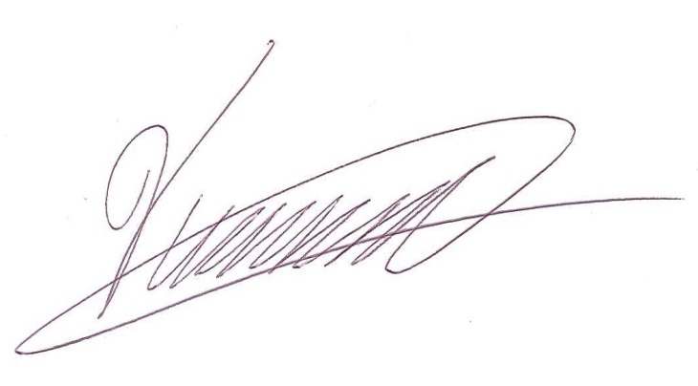

FIRMA DOCENTE